様式2号-5(1)①
自立支援医療(更生医療)要否意見書 免疫機能障害用
 |  |  |  |  |  | 1 新規 2 変更
ふりがな  氏 名 |  |  |  | 生年月日 | 年 月 日
住 所
身体障害者手 帳 |  | 番号 | 等級 級 |  | 交付日 年 月 日
既 往 歴
障害の発生と経過 | (1)免疫の機能障害を起こした年月日 年 月 日 推定・確認
 | (2)障害が永続すると判定された日 年 月 日 推定・確認
 | (3)現在までの治療経過
手術年月日 |  | 年 月 日
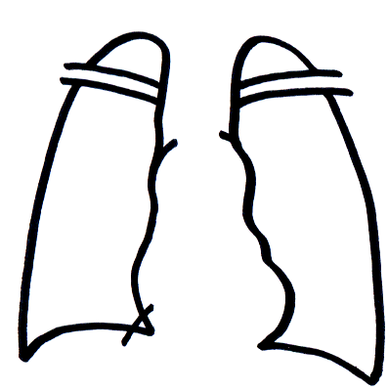合併症の種類と場所 （参考図示）

1 帯状疱疹
2 結核
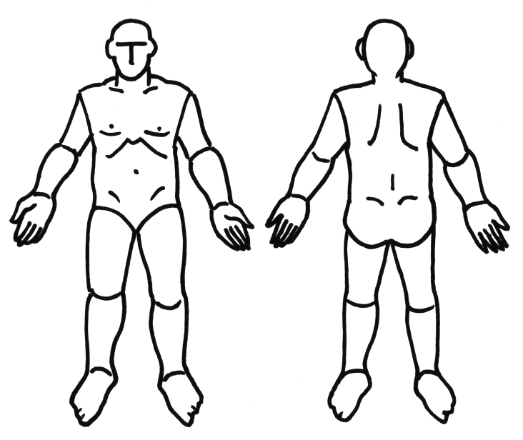3 カポジ肉腫
4 カンジタ症
5 ニューモシスチス肺炎
6 単純疱疹
7 クリプトコッカス髄膜炎
8 トキソプラズマ肺炎
9 サイトメガロウイルス症
10 非結核抗酸菌症
11 ＨＩＶ脳症
12 脳リンパ腫
13 その他

検査所見
 |  |  |  | 年 月 日 | 年 月 日
 |  |  | ＣＤ４陽性Ｔリンパ球数 /μl
 |  |  | 白血球数 /μl
 |  |  | Ｈｂ量 g/dl
 |  |  | 血小板数 /μl
 |  |  | ＨＩＶ-ＲＮＡ量 copy/ml

様式2号-5(1)②

（氏名 年齢 歳 ） |  |  |  | - 要否意見書が別葉になる場合に記入
治 療 方 針 | 抗ＨＩＶ療法 | 治療薬
 |  | その他
 | 免疫調節療法
 | その他ＨＩＶ  感染に対する  医療 | 合併症の予防及び治療等
 |  | その他
診療見込期間 |  | 入院 | 自 月 日 |  | 入院外 | 自 月 日
 |  |  | 至 月 日 |  |  | 至 月 日

自立支援医療（更生医療）費概算額 （単位：円）
区 分 |  | 第1月 | 第2月 | 第3月 | 合 計
 |  | 月分 | 月分 | 月分
検  査 | 画像診断等
 | 血液検査等
投  薬 | 抗ウイルス薬
 | 免疫調整薬
 | その他：
院外処方（ 有・無 ）
処置・手術
基本診療（初診・再診料）
その他：
合 計 |  |  |  |  | 円

上記のとおり診断しました。 年 月 日

指定自立支援医療機関（更生医療） 所在地
名 称

指定医師氏名

